MANUAL DE PROCEDIMIENTOS OPERATIVOS: CUENTAS POR COBRAR (CxC)
Proceso: Creación de Clientes, Conciliación de Tasas, Exportación de Cartera, Retenciones y Registro de Pagos Multimonedas.

1. OBJETIVO DEL PROCESO
Una vez creado el cliente y a su vez este facturado. Establecer un flujo estandarizado para la actualización diaria del tipo de cambio, la descarga y el procesamiento de la cartera pendiente en la herramienta "Cuadro Multitasas", y el posterior registro correcto de pagos y comprobantes de retención en el sistema ERP Odoo. Esto con la finalidad de mitigar riesgos de diferencias cambiarias, omisiones impositivas o registros erróneos en las cuentas de los clientes mayoristas.

2. PROCEDIMIENTO PASO A PASO.

PASO 1: Creación de Clientes:
- Verificar si el cliente ya está en sistema.
- Entro en el módulo de contabilidad verifico si el cliente esta creado, colocando en la barra de búsqueda el nombre del cliente o Rif.
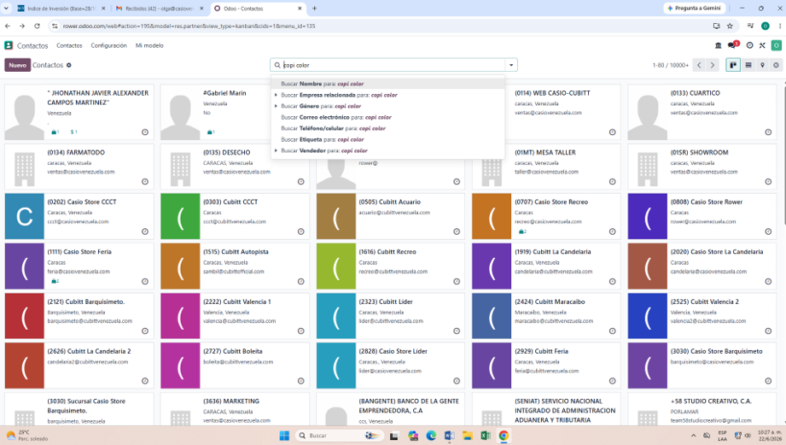
- Consultamos la Razón social del cliente en el portal del SENIAT, donde indica si es agente de retención.
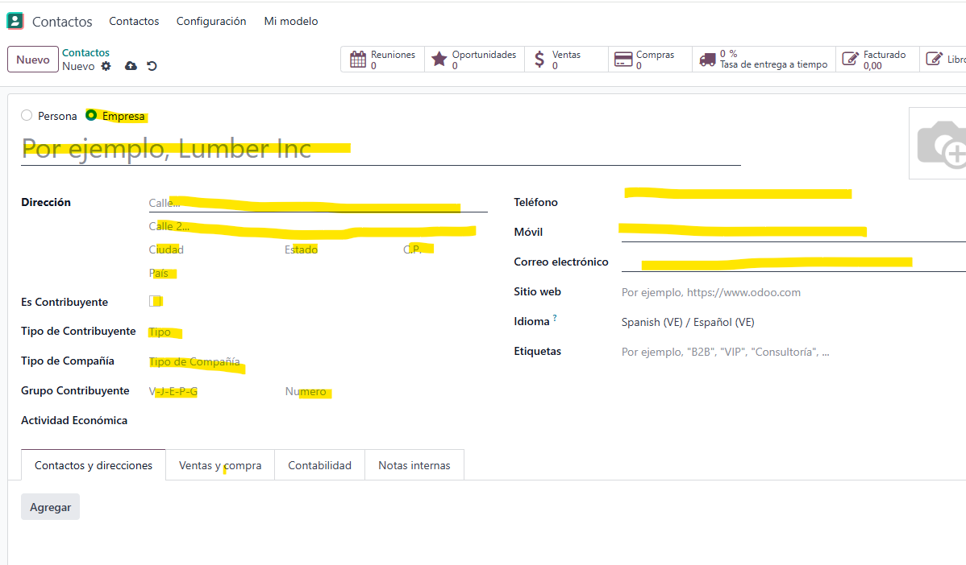
- Se colocan los datos del cliente en los campos que están en amarillo
- Colocar el nombre del vendedor
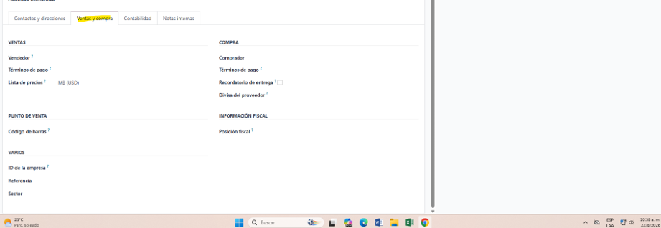
- Contabilidad, todo lo que está en amarillo debe estar así
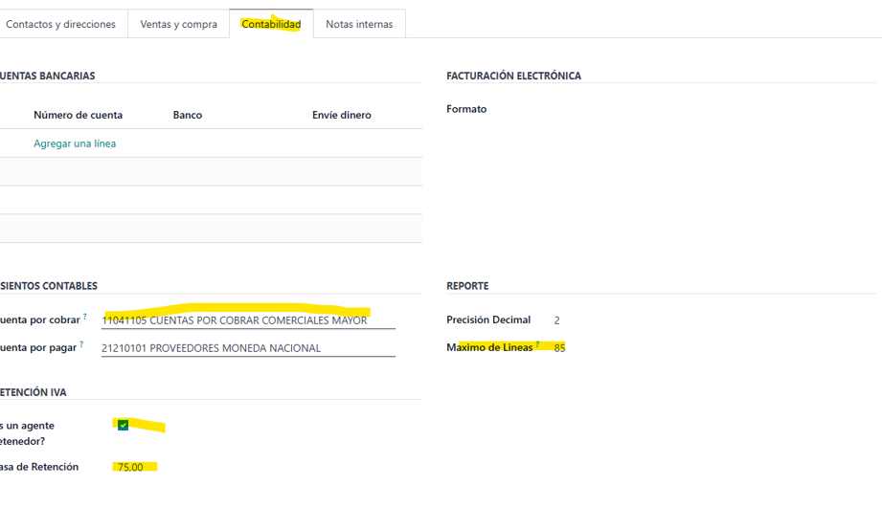
- Verificamos que todos los campos estén con sus datos del cliente
- Contabilidad debe ser esa la cuenta
- Luego la nube para guardar y publicar.

PASO 2: Actualización Diaria del Tipo de Cambio (TC)
- Frecuencia: Diaria (Primeras horas de la mañana)
- Objetivo: Alimentar la base de datos cambiaria de referencia para la correcta valoración de los cobros recibidos tanto en Bolívares (Bs) como en Divisas (USD).
- Consulte la tasa de cambio oficial vigente emitida por el Banco Central de Venezuela (BCV) para el día en curso.
- Tome estrictamente el valor correspondiente al Tipo de Cambio de Venta (Bs/USD).
- Ingrese el valor en la tabla de Excel para habilitar los cálculos automáticos del departamento.
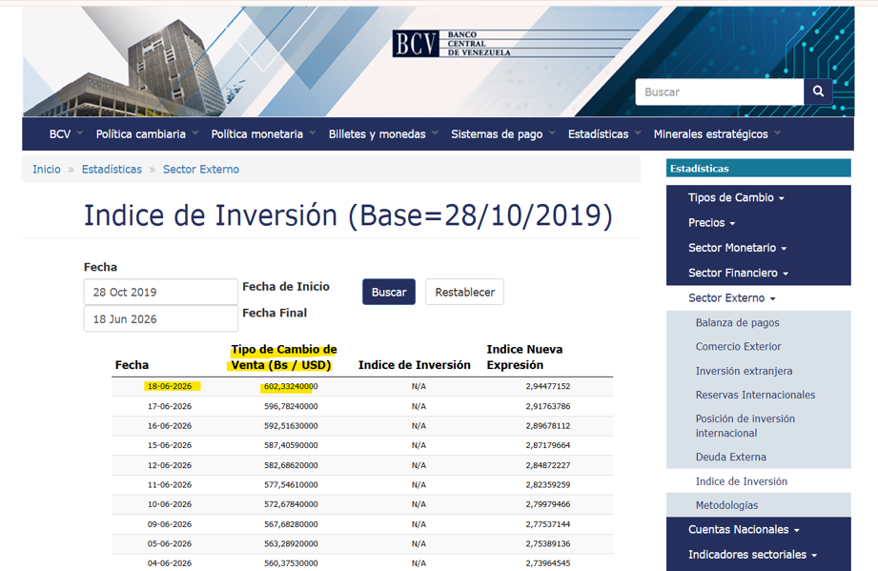

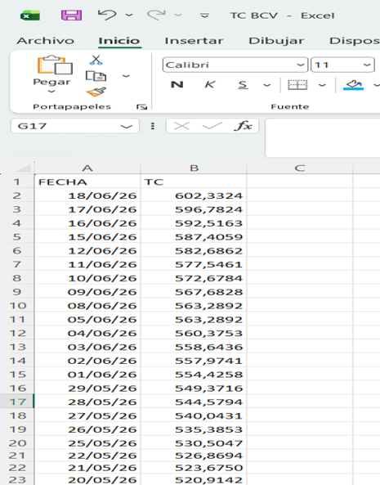

PASO 3: Extracción de Cartera Vencida desde Odoo y Carga de Data
- Objetivo: Descargar los saldos abiertos de los clientes mayoristas mediante plantillas preconfiguradas para cruzarlos en la herramienta de análisis.

A. Exportación desde el ERP (Odoo):
- Ingrese a Odoo y navegue la ruta: Contabilidad / Facturación ➡️ Clientes ➡️ Facturas de Clientes.
- Aplique el filtro de estado en la barra de búsqueda seleccionando la opción "No Pagado".
- Seleccione masivamente los documentos marcando la casilla principal de verificación ubicada en la cabecera de la tabla (tildar todos los registros visibles).
- Diríjase al botón superior de Acciones y haga clic en la opción Exportar.
- En la ventana emergente de configuración, seleccione la plantilla guardada bajo el nombre: "REPORTE CXC VENTAS AL MAYOR".
- Haga clic en el botón Exportar para iniciar la descarga automática de la hoja de cálculo.
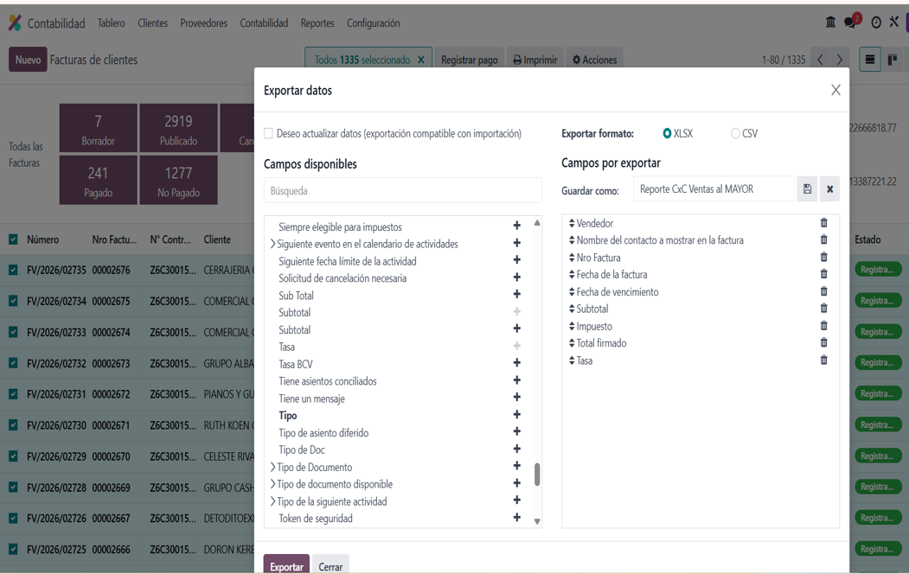
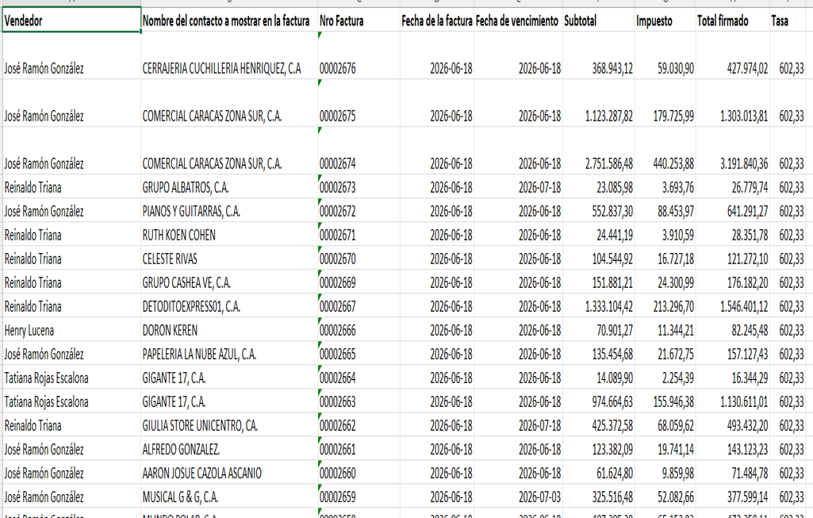

B. Vaciado en el Cuadro Multitasas (Excel):
- Abra el reporte recién descargado de Odoo y copie la totalidad de los datos de facturación generados.
- Abra el archivo maestro Cuadro Multitasas y diríjase específicamente a la pestaña llamada DATA.
- Pegue la información respetando minuciosamente el orden original de las columnas.
- ⚠️ REGLA CRÍTICA DE CONTROL INTERNO: Todas las celdas y columnas que se encuentren resaltadas en color Azul Oscuro contienen fórmulas automatizadas integradas. Queda estrictamente prohibido editar, borrar o sobreescribir estas celdas, ya que alterará el cálculo del balance general de la cuenta y desajustará los reportes.

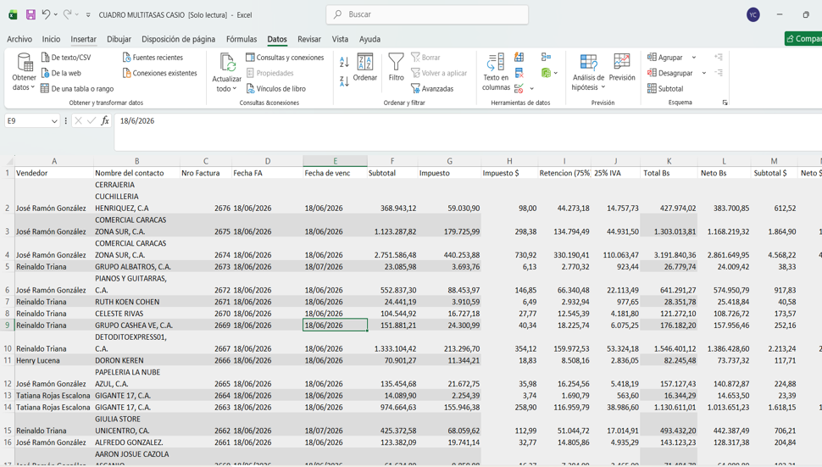

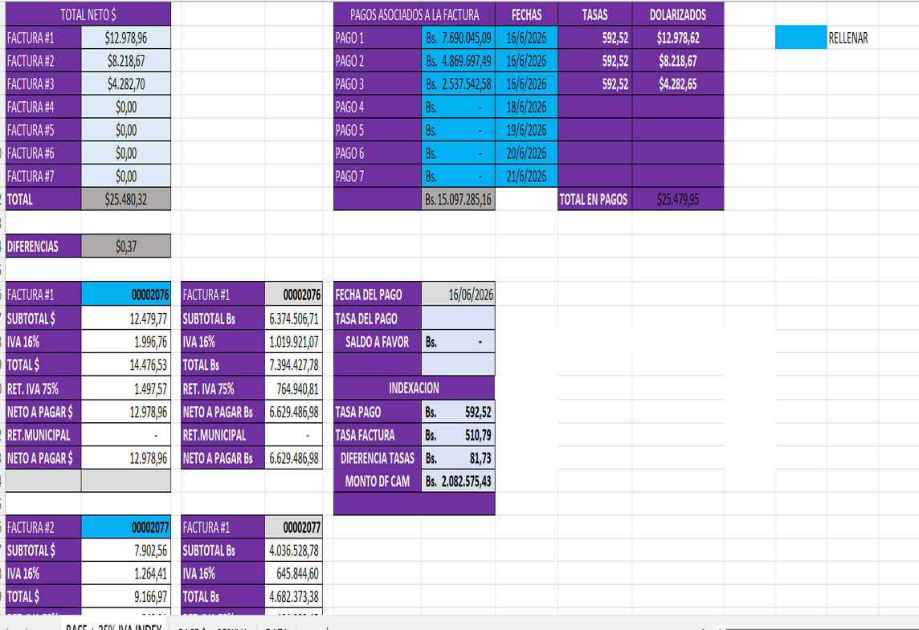

PASO 4: Simulación y Distribución de Modalidades de Pago.
- Objetivo: Determinar la equivalencia e impacto del pago según la divisa en la que transaccione el cliente.
- Utilice el bloque de cálculo dinámico para simular la amortización del saldo de acuerdo con la naturaleza del cobro recibido:
  - Modalidad Bs: Pagos en moneda nacional (sujetos a tasa IGTF o transferencias corrientes).
  - Modalidad Divisa: Pagos en efectivo o pasarelas internacionales (Zelle / Depósitos en cuentas custodia).
  - Modalidad Mixto: Combinación proporcional de ambas monedas para cerrar un único saldo.
- Edite los campos variables según las particularidades de cada caso y verifique que el saldo final proyectado en la hoja de cálculo coincida exactamente con el abono real del cliente.
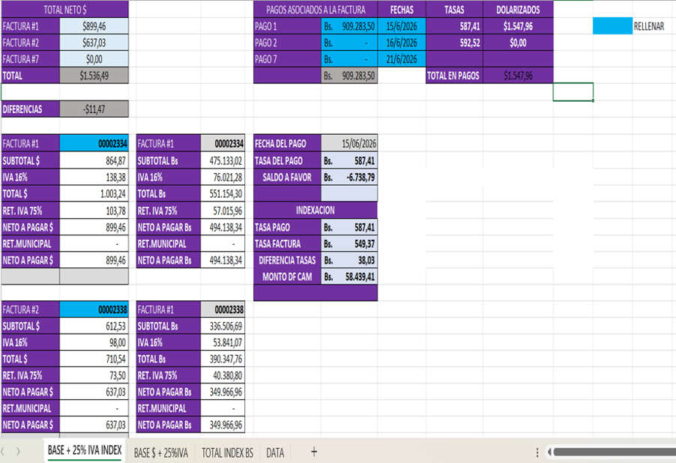
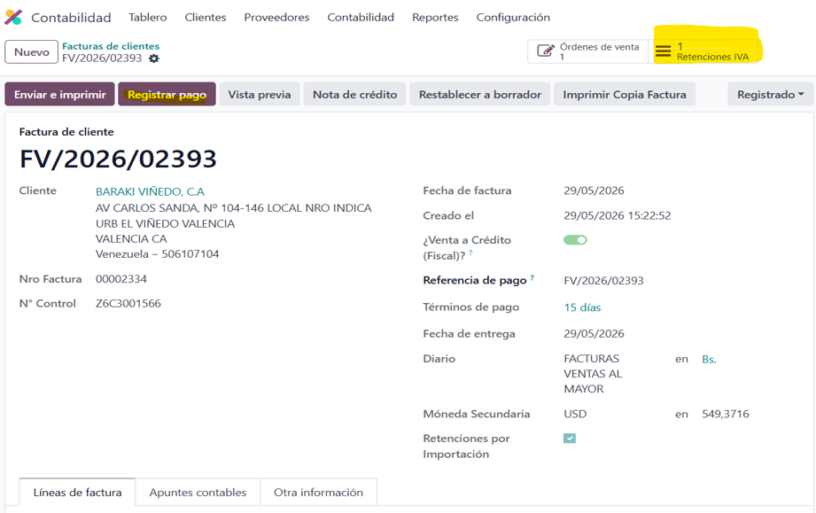

PASO 5: Auditoría Física y Conciliación Bancaria.
- Objetivo: Validar la legitimidad y disponibilidad real de los fondos con los Estados de Cuentas Bancarios antes de realizar cualquier afectación contable en el sistema ERP.
- Revisión Física / Digital del Soporte: Recopile los comprobantes de pago suministrados por el cliente (capturas de transferencias, recibos de efectivo, confirmaciones de Zelle o depósitos bancarios).
- Cotejo contra Estado de Cuenta: Ingrese a la plataforma de banca en línea correspondiente y confirme visualmente en los cortes o estados de cuenta que el dinero ingresó efectivamente, validando de forma cruzada la fecha valor y el monto exacto.
- Validar Cancelación Total: Ingrese el número de factura, la fecha del abono y el importe en el Cuadro Multitasas para confirmar matemáticamente que el cliente está extinguiendo la totalidad de la deuda de ese documento o si generará algún saldo remanente.

PASO 6: Registro del Comprobante de Retención (Si aplica).
- Objetivo: Registrar de forma prioritaria las retenciones de impuestos (IVA / ISLR) exigidas por ley antes de procesar el pago neto de la factura.
- Busque el documento en Odoo siguiendo la ruta: Clientes ➡️ Facturas de Cliente ➡️ (Ingresar Nro. de Factura) ➡️ Botón Buscar.
- Haga clic sobre la factura identificada y valide visualmente en el historial que no tenga ningún pago o aplicación previa asociada.
- Proceda a registrar el Comprobante de Retención rellenando minuciosamente los campos obligatorios resaltados por el sistema: Monto de la retención, número de comprobante, base imponible y fecha de emisión.
- Verifique la coherencia de los totales, haga clic en Guardar y posteriormente presione Publicar para asentar el movimiento contable del impuesto.
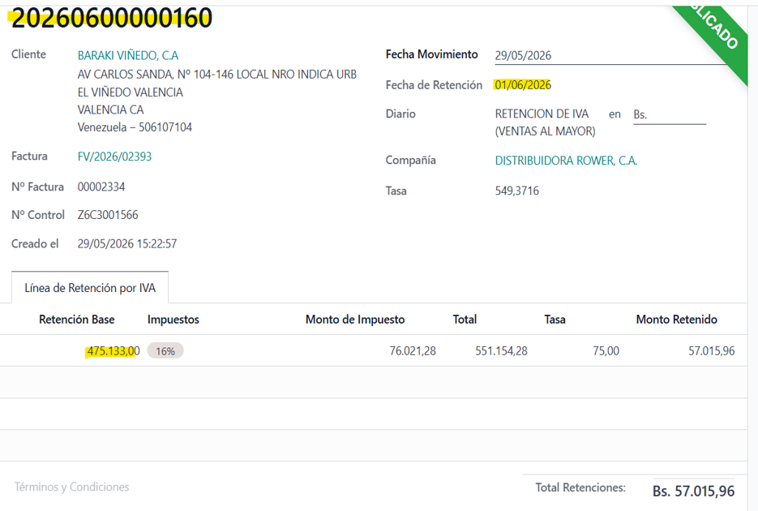
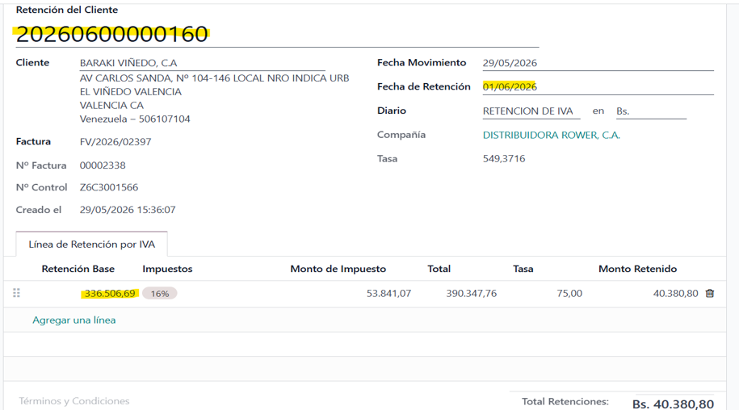

PASO 7: Registro de Pago Final y Cierre de Documento.
- Objetivo: Conciliar el remanente financiero de la factura en el módulo de caja para dar por cerrado el ciclo de cobro de los documentos tildados.
- Desde el módulo de Clientes ➡️ Facturas de Cliente, realice la búsqueda del cliente colocando su nombre o número de contacto en la barra de Búsqueda por Contacto.
- Selección de Documentos: Tilde la casilla de verificación únicamente de las facturas específicas que están siendo canceladas con el soporte auditado.
- Haga clic en el botón superior Registrar Pago.
- En el asistente emergente de pago, complete rigurosamente los siguientes campos clave:
  - Diario de Pago: Seleccione la caja o cuenta bancaria destino donde ingresaron los fondos (ej: 'Administración/Banco BS-1128' o la cuenta de divisas correspondiente).
  - Moneda Secundaria / Monto: Indique la divisa en la que se calculó el cobro y el monto final del abono.
  - Fecha de Pago: Coloque la fecha exacta en la que el dinero ingresó de forma efectiva al banco (validada previamente en el Paso 4).
  - Circular / Memo: Coloque una descripción estandarizada que asocie el cobro de forma única (ej: 'FACT-2026-XXXX / Pago Neto').
- Valide que el importe a aplicar cubra la totalidad o la porción acordada, presione el botón Crear Pago y procese el documento hasta que su estado cambie a Publicado / Pagado.
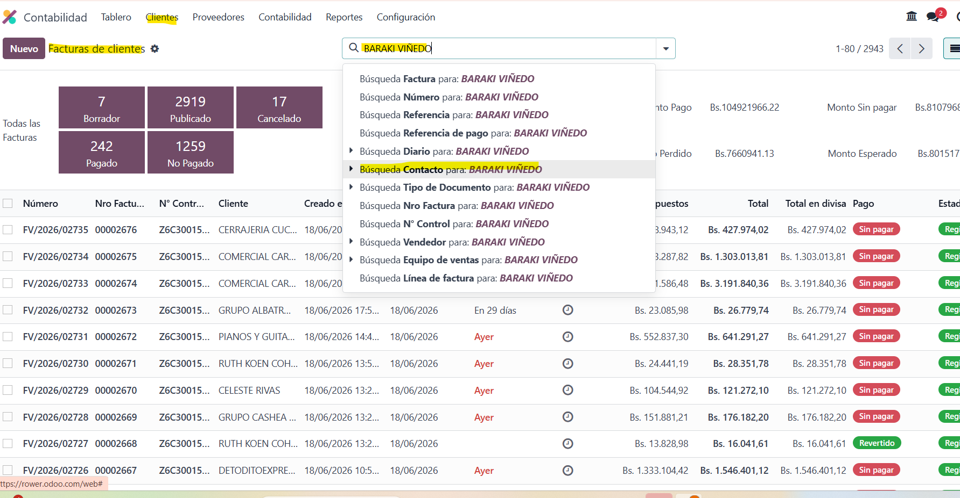
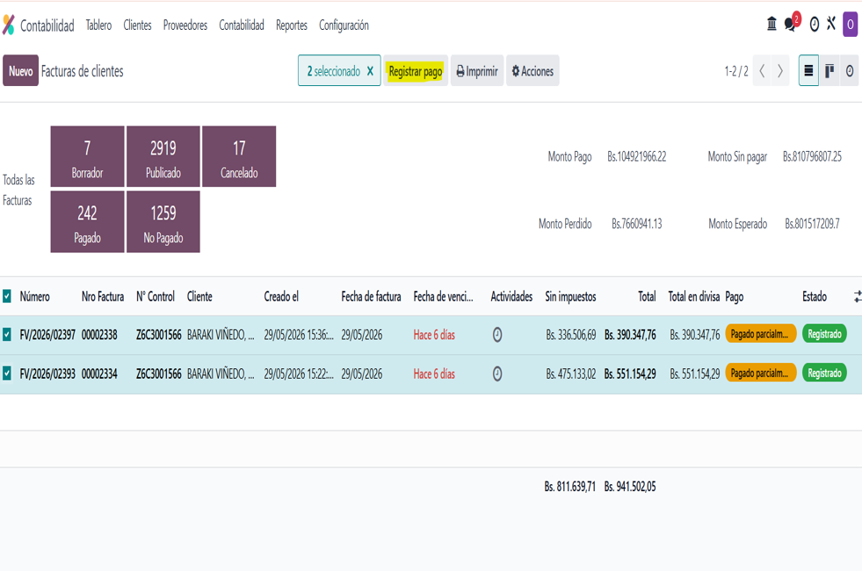
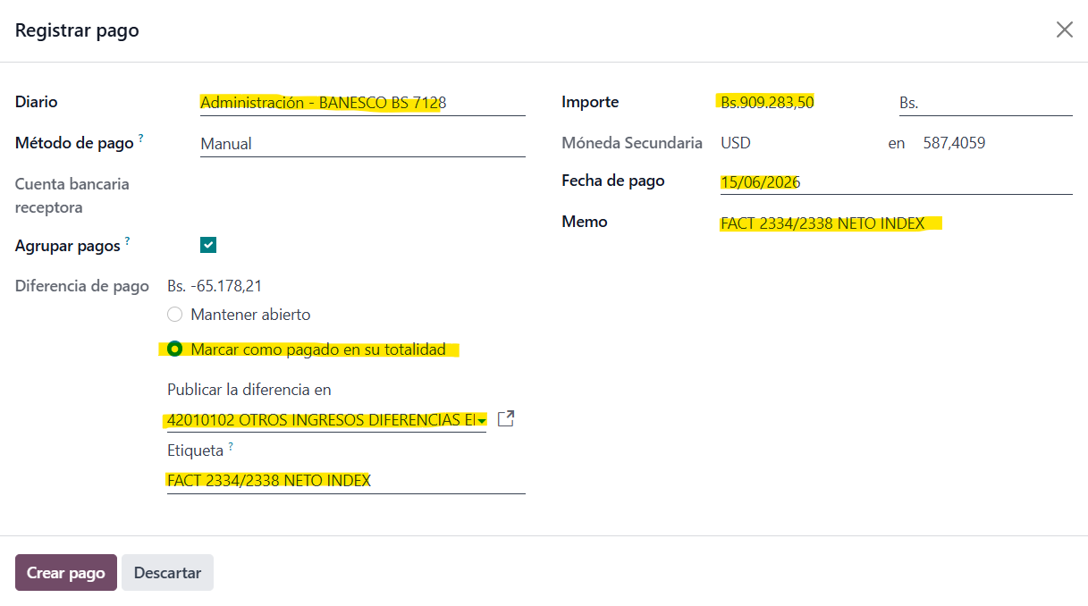
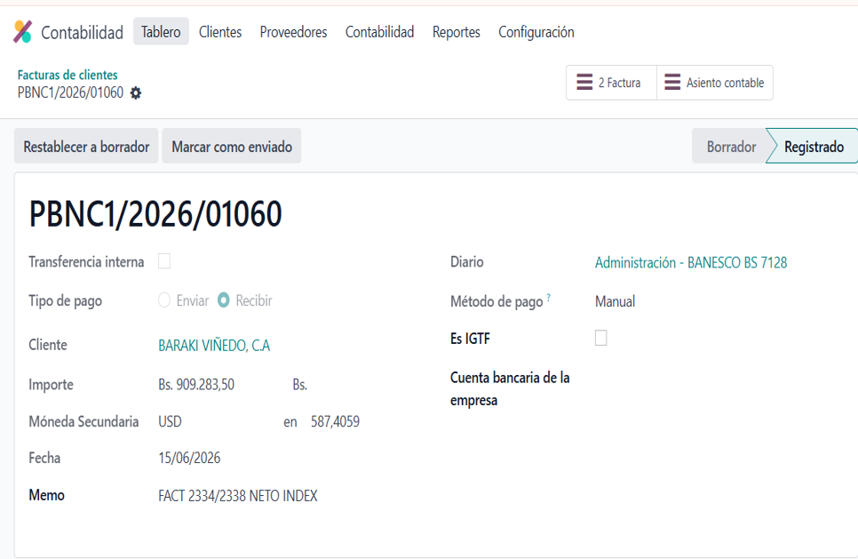

KPI’S SUGERIDOS:
GRAFICAS
Tarjetas Ejecutivas + 4 gráficos (vencido vs vigente, aging, top 10 clientes por monto deudor, concentración por vendedor)
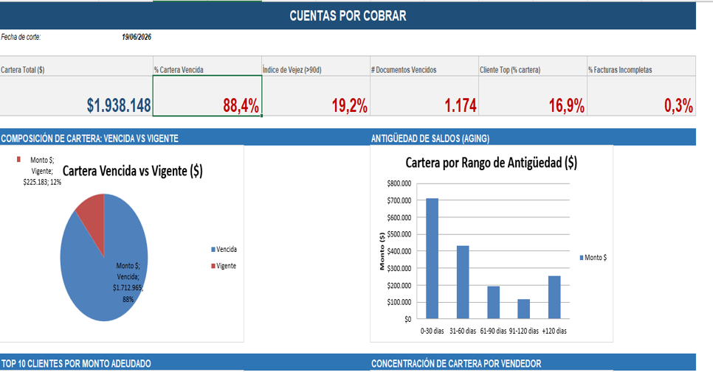
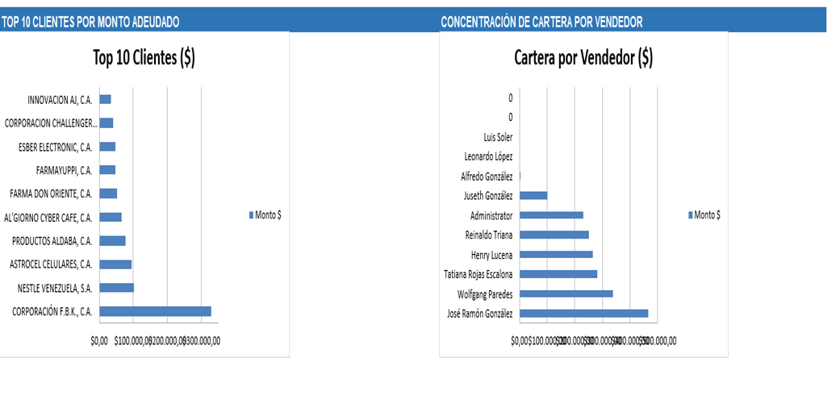

KPI’S RESUMEN
Todos los números clave calculados: Total de la cartera, documentos vencidos como vigentes, antigüedad de saldos, concentración de riesgo y otros datos alternos.

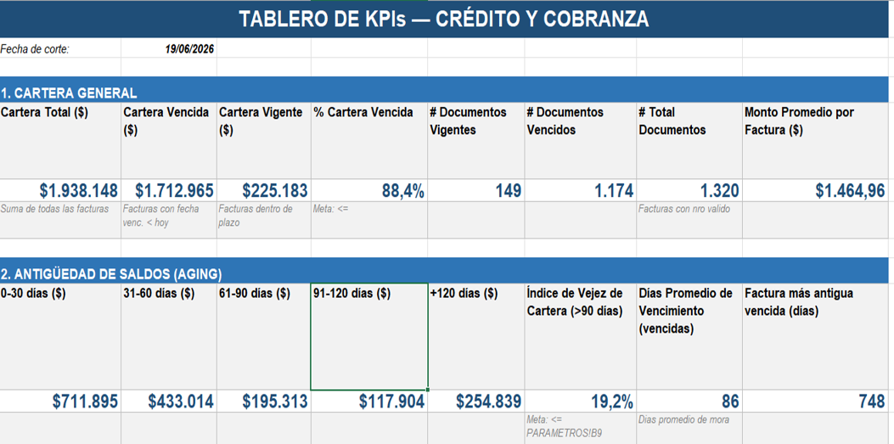
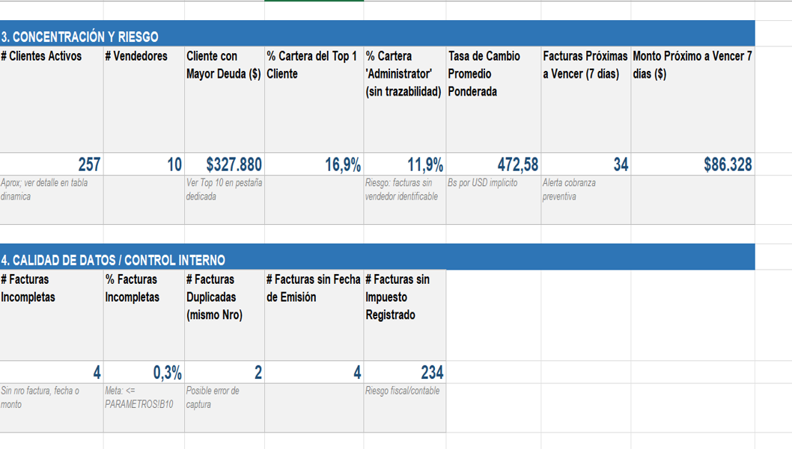
Top 10 y Concentración de Cartera y cumplimiento del vendedor:
Deuda/facturas/antigüedad + tabla de vendedores
